EKSAMEN
Emnekode:  LMBMAT10119 | Emnenavn:  MAT101 Tall, måling, statistikk, kombinatorikk og sannsynlighet (1-7)
Dato:  28. november 2019 | Eksamenstid:  Kl. 9.00 til kl. 15.00
Hjelpemidler:  Kalkulator |  | Faglærere:  Audun R Olafsen  Ali Ludvigsen
Eksamensoppgaven:
Oppgavesettet består av 5 sider inklusiv denne forsiden. Kontroller at oppgaven er komplett før du begynner å besvare spørsmålene.

Oppgavesettet består av 6 oppgaver. Alle oppgavene skal besvares. Vis utregning eller begrunn svarene.
Sensurdato: 19. desember 2019
Karakterene er tilgjengelige for studenter i Studentweb.

Oppgave 1) (20%) De fire regneartene.
- Løs disse regnestykkene. Bruk 2 ulike strategier på hver av dem.
  - 19 + 8 =
  - 127 + 274 =
  - 82 – 29 =
  - 24 ∙ 6 =
  - 3,5 ∙ 14 =
  - 147 : 3 =

- Hva er rett benevning på resultatet av utregningene?
28 roser skal settes i 4 vaser.
$\frac{28 }{4 }=7$
28 roser skal fordeles med 7 roser i hver vase.
$\frac{28 }{7 }=4$

- I ny læreplan står følgende:
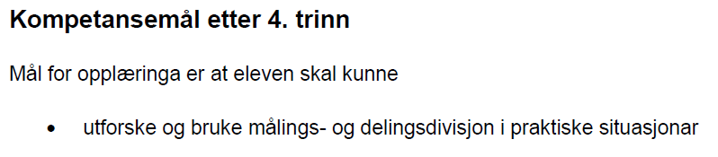
Hva er forskjellen på målingsdivisjon og delingsdivisjon?

- En stor undersøkelse viste at kun 6% av elevene på 6.trinn svarte rett på denne likningen.
Hva gjør elevene feil og hvordan få elevene til å forstå hvordan det regnes ut?
6 + 3 ∙ __ = 18

- Hvilket tall mangler i likningen under? Forklar hvordan du tenker.

7 ∙ 12 + 7 = 7 ∙ ___

Oppgave 2) (15%) Tallforståelse.
- Skriv ett tall større enn hundre som er:
  - Delelig med 2
  - Delelig med 3
  - Partall og er delelig med 5
- Vurder om dette er mulig. Begrunn svaret.
  - Ett tall er oddetall og er delelig med 6.
  - Ett tall er primtall og er delelig med 7.
  - Alle partall er delelig med 4.
  - Alle tall som ender på 3, 6 og 9 er delelig med 3.
- Dette er figurtall der antall ruter i hver figur gir en tallfølge.
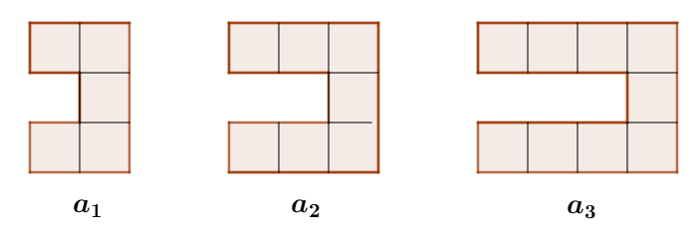
- Tegn figur a₄.
- Hvor mange ruter er det i figurene a₅ og a₆?
- Kan noen av tallene i tallfølgen være partall? Forklar.

Oppgave 3) (15%) Problemløsing
Løs oppgaven og vurder hvordan elevene kan ha nytte av Polyas fire stadier i problemløsingen i denne oppgaven.
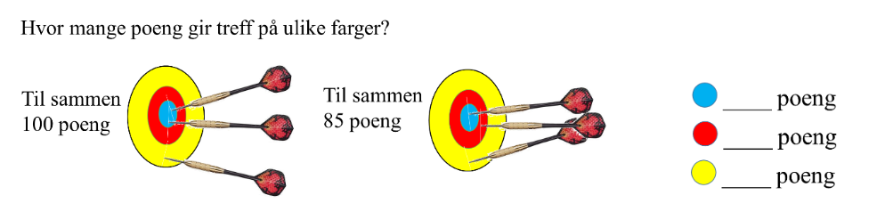
En pil treffer sentrum (blå), en i midtre ring (rød) og en treffer i ytre ring (gul).

To piler treffer sentrum (blå) en treffer i ytre ring (gul).

Oppgave 4) (20%) Tallsystemer
- Hva er forskjellene mellom et additivt tallsystem og et posisjonssystem?

- Gjør om disse tallene i titallsystemet til Mayafolkets tallsystem.
45_{ti} , 552_{ti}

- De tjue første tallene er skrevet på denne måten:
1, 2, 3, 4, 10, 11, 12, 13, 14, 20, 21, 22, 23, 24, 30, 31, 32, 33, 34, 40
Hva er tallbasen for dette posisjonssystemet?

- Gjør om disse tallene til tall i titallsystem.
  - 13₄ = ____₁₀ b. 1230₄ = ____₁₀
- Gjør om disse tallene i titallsystemet til tall i firetallsystemet.
  - 40₁₀ = ____₄ b. 12₁₀ = ____ ₄
- Regn ut i firetallsystemet.
  - 22₄ + 22₄ = 321₄ – 22₄ =

Oppgave 5) (15%) Statistikk
- David kjøpte en ny TV for kr 5000 i 2010. Verdien av hans TV synker som i tabellen under:
Årstall | 2010 | 2011 | 2012 | 2013 | 2014 | 2015 | 2016 | 2017 | 2018 | 2019
Pris (kr) | 5000 | 3700 | 3300 | 2600 | 2000 | 1700 | 1400 | 1000 | 800 | 700
Hva slags type diagram bør han velge for å illustrere prisutviklingen? Begrunn svaret.

- Kurt kastet en terning 9 ganger. Resultatene var:
1 , 1 , 3 , 6 , 4 , 2 , 5 , 5 , 1

a) Sett opp en tabell som viser frekvens og relativ frekvens.
b) Finn typetall, median og gjennomsnitt.
c) Finn første og tredje kvartil.

Oppgave 6) (15%) Kombinatorikk og sannsynlighet.
- I kombinatorikken snakker vi om multiplikasjonsprinsippet. Forklar hva dette prinsippet går ut på.
- Gjør rede for disse begrepene i sannsynlighetslære:
    - Utfallsrom
    - Hendelse
    - Uniform sannsynlighetsmodell.
- Tabellen nedenfor viser en sannsynlighetsfordeling. Hva er galt med modellen?
 | Utfall 1 | Utfall 2 | Utfall 3 | Utfall 4
Sannsynlighet | 0,2 | -0,4 | 0,8 | 0,4

- Birger kan velge mellom 3 ulike par sko og 5 ulike slips. Hva blir antall kombinasjoner av sko og slips?
- Birger har 4 barnebarn og de stiller seg i kø for å få gi ham en klem. På hvor mange muligheter kan de stille seg i kø?
- Birger tar med hele familien på 10 personer ut på en tur i skogen. Det skal trekkes ut en matpakkesjef og en oppmuntringssjef. Hvor mange ulike kombinasjoner har vi i denne trekningen når rekkefølgen har betydning.
- Etter at hele familien til Birger på 10 personer har spist, så er det rotete. Birger trekker 2 personer som skal være ryddere. Hvor mange ulike kombinasjoner har vi av denne trekningen?

